ASSUNTO:. REQUEIRO A REALIZAÇÃO DE ESTUDO PARA A VIABILIZAÇÃO DE CRIAR PASSAGEM DE SERVIDÃO NO TRECHO ENTRE AS RUAS BENEDITO ALVES PAULINO, NO LOTEAMENTO ANTÔNIO DE CAMPOS E A RUA FERNANDO CESAR CAMPOS NO JARDIM BICENTENÁRIO.

DESPACHO:.

SALA DAS SESSÕES ____/____/_____

PRESIDENTE DA MESA

REQUERIMENTO Nº , DE 2018

SENHOR PRESIDENTE,
SENHORES VEREADORES,

Considerando que, este trecho é amplamente utilizado por moradores e que carece de melhorias.

REQUEIRO a mesa, após ouvir o douto plenário que oficie o Exmo. Sr. Prefeito Carlos Nelson Bueno juntamente a secretaria a realização de estudo para a viabilização de criar passagem de servidão no trecho entre as Ruas Benedito Alves Paulino, no Loteamento Antônio de Campos e a Rua Fernando Cesar Campos no Jardim Bicentenário.

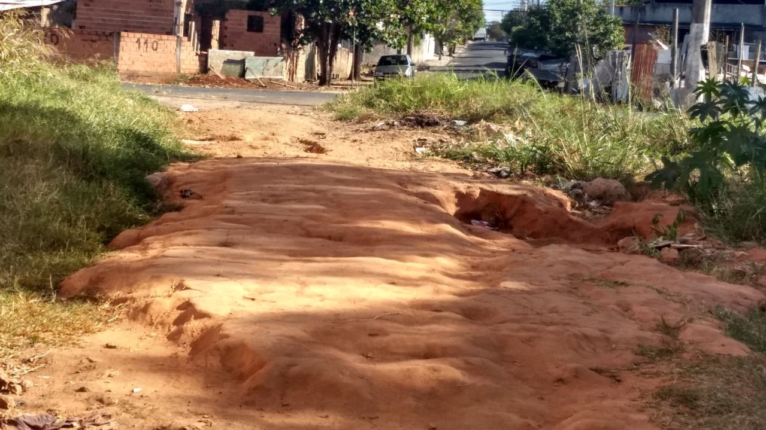

SALA DAS SESSÕES “VEREADOR SANTO RÓTOLLI”, aos 04 de junho de 2018.

VEREADOR LUIS ROBERTO TAVARES

